
ОТЧЕТ о проведении недели молодых специалистов «Учитель – учителю».
В период с 15 по 20 апреля 2019 года в МБОУ СОШ№15 ст. Родниковской прошла неделя молодых специалистов.

В соответствии с приказом муниципального бюджетного общеобразовательного учреждения средней общеобразовательной школы №15 от 11.04.2019 года №185 « О проведении недели «молодых специалистов «Учитель – учителю» в 2018-2019 учебном году», в целях активизации педагогической деятельности молодых специалистов, выявления талантливых, творчески работающих молодых специалистов, мотивации профессионального и личностного развития молодых специалистов и распространения актуального педагогического опыта среди молодых педагогов», в период с 15 по 20 апреля прошла тематическая неделя.
Все мероприятия проходили согласно плану, утвержденному приказом №185 от 11.04.2019г.
В 2018-2019 учебном году в школе работают 2 молодых специалиста:
- Ешану Ирина Александровна, учитель физики
- Лейкина Юлия Владимировна, педагог-психолог
16 апреля в 9Б классе прошел разноуровневый урок математики, учитель – наставник Тюрина Татьяна Ивановна, на котором были продемонстрированы эффективные формы и методы проведения уроков математики.
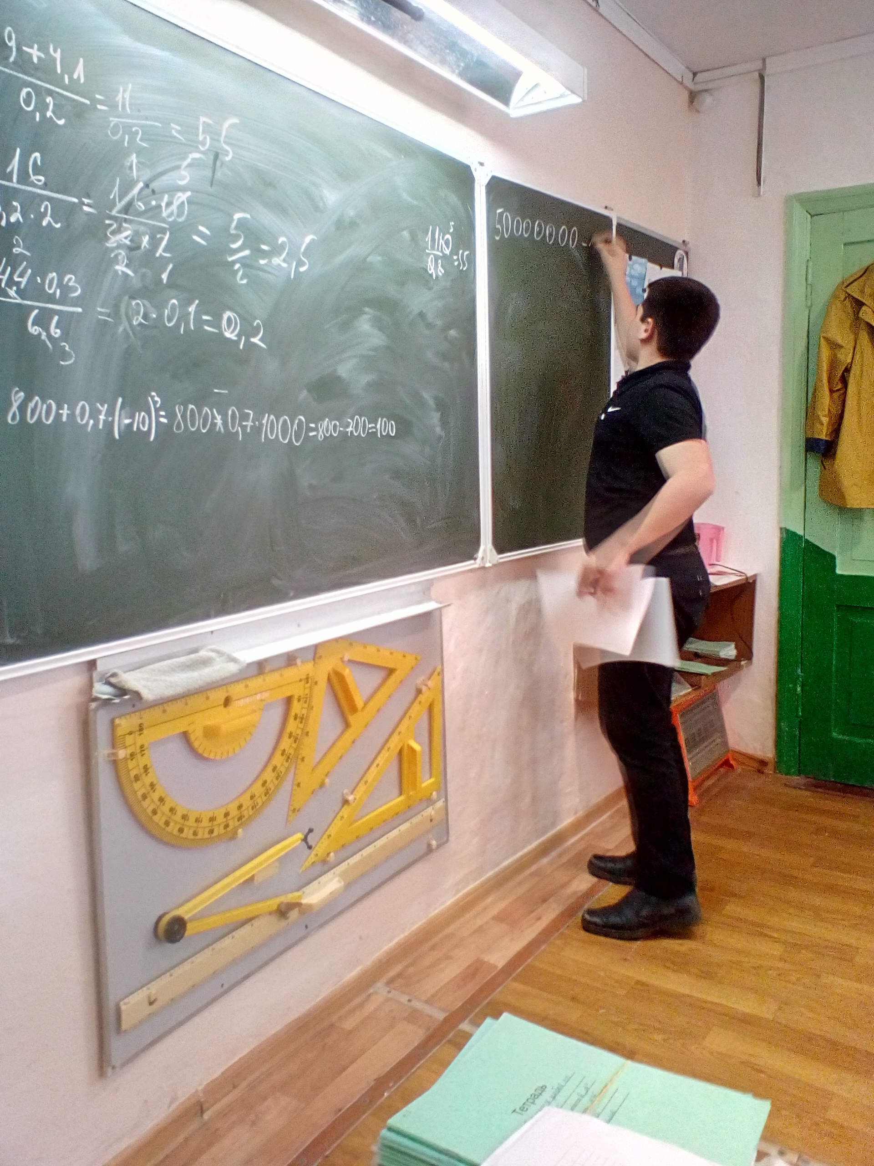

18 апреля в 6А классе прошел урок русского языка. Учителем была показана достаточно разнообразная система работы на уроках русского языка.
Молодой специалист Ешану Ирина Александровна провела урок физики «Передача электрической энергии. Трансформаторы». Было проведено решение задач разноуровневого направления.

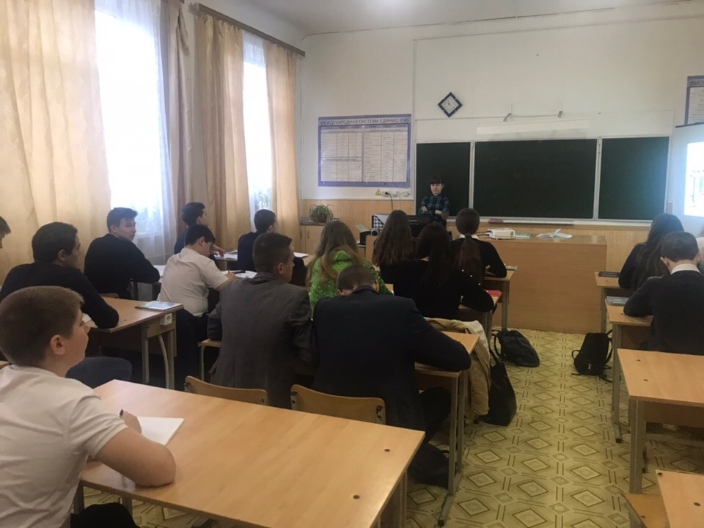

Педагог-психолог Лейкина Юлия Владимировна провела анкетирование обучающихся в 4 классе, тренинговое занятие в 1А классе «Сплочение коллектива»

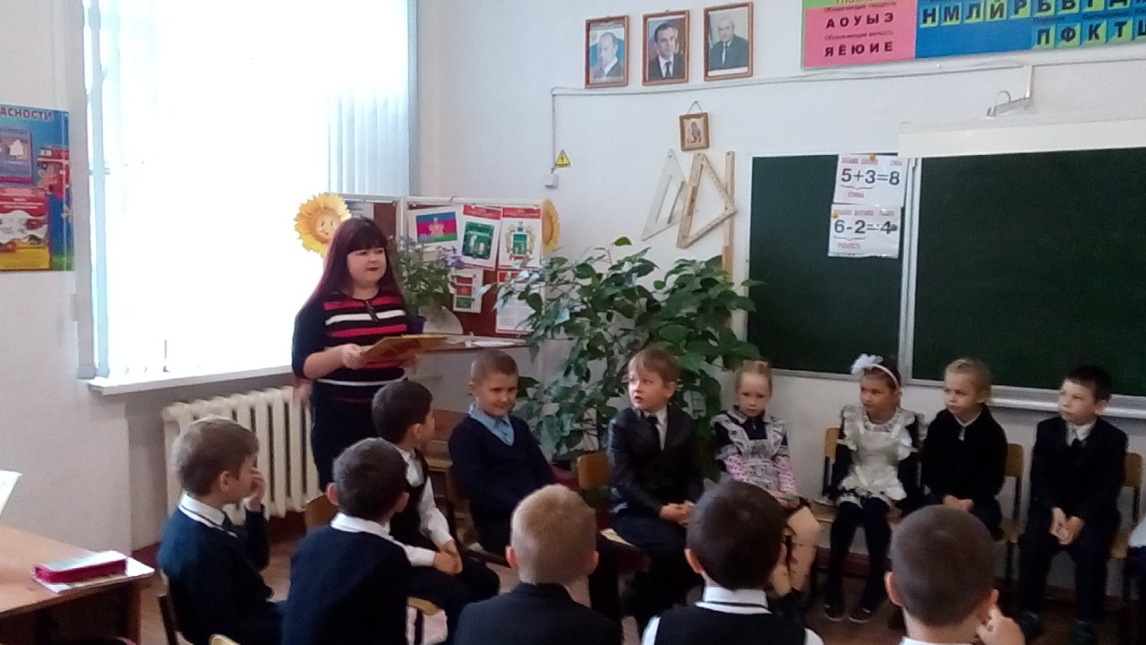

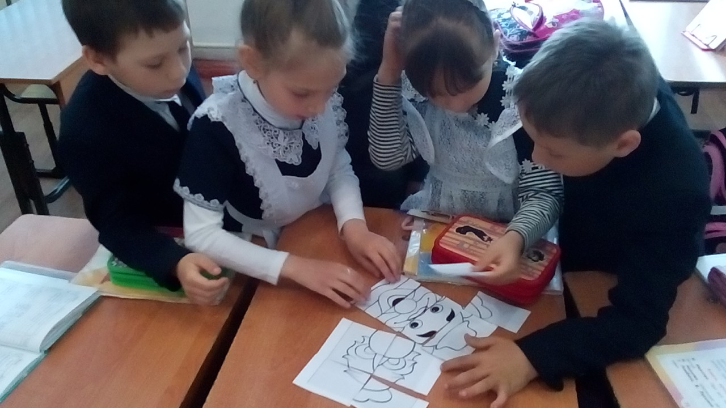

По итогам недели молодого специалиста "Учитель - учителю" был организован круглый стол (20.04.2019г.), в ходе которого было проведено экспресс анкетирование, обсуждены проблемы, с которыми столкнулись молодые специалисты, разобраны и проанализированы педагогические ситуации, выработаны заповеди-советы молодого педагога.

